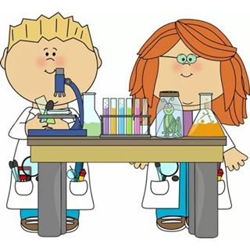
Milí zVEDAvci, Centrum voľného času v Žiari nad Hronom v spolupráci s Mestským žiackym parlamentom Vás pozýva na zábavné experimentovanie

HÓKUSY POKUSY

Zábavnou a pútavou formou môžeš odhaliť tajomstvá chémie či fyziky a stať sa malým veľkým vedcom. Experimentovanie je určené deťom ŠKD (3./4. ročníka ZŠ). Stretneme sa 26.04.2019 o 12:30 v CVČ v ZH. V prípade, že sa nahlási viac skupín, bude vytvorený časový harmonogram, resp. bude navrhnutý iný dátum.

